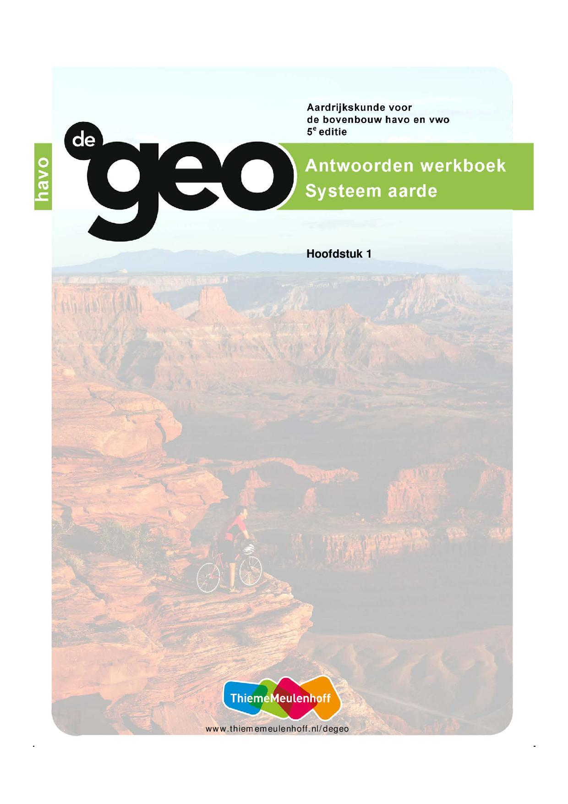

**1 Ons eiland in de ruimte**

**Opdracht 1 Bárðarbunga**

**a** in het zuidoosten van IJsland

**b** De foto laat een rustige vulkaanuitbarsting zien. De uitgevloeide lava heeft voor een uitgestrekt lavaveld gezorgd.

**Opdracht 2 Gevolgen**

**a** lokale schaal bedreiging directe leefomgeving van mens en natuur

**b** regionale schaal verwoesting infrastructuur, landbouwgronden

**c** nationale schaal luchtverontreiniging door zwavelwolken

**d** continentale schaal ontwrichting luchtvaartverkeer bij westenwind, uitstoot gevaarlijke zwavelwolk

Opdracht 3 Kennismaking met het onderwerp

**a** Eigen antwoord leerling, bijvoorbeeld:

Paragraaf 1.3, omdat het idee van bewegende platen fascinerend is.

**b** Eigen antwoord leerling, bijvoorbeeld:

Figuur 1.31, omdat die zo goed laat zien wat een tsunami is.

**Opdracht 4 Toeval?**

**a/b** **W1 De aarde.**

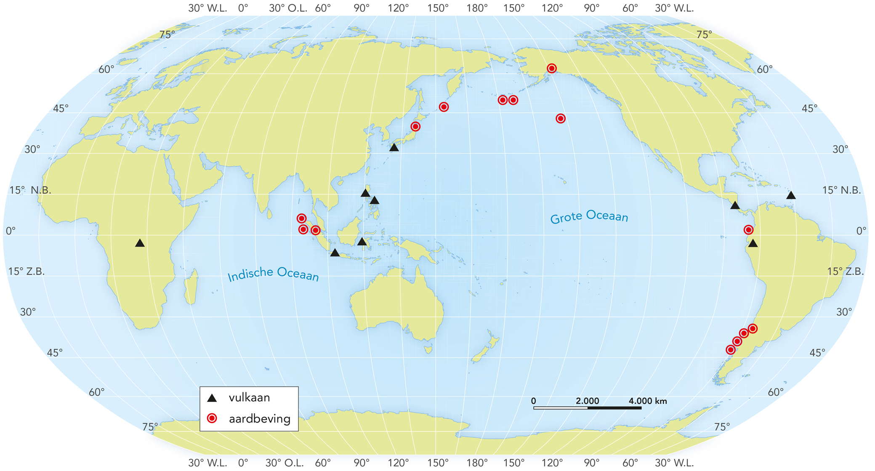

**c** Het merendeel ligt in de gordel rondom de Grote Oceaan.

**d** Op die plekken bewegen platen uit elkaar, naar elkaar toe of langs elkaar.

**1.1 Planeet aarde**

**Opdracht 1 Leven op Mars**

Eigen antwoord leerling, bijvoorbeeld:

Ja, een beetje wel: alles ziet er roodachtig uit, en van Mars wordt altijd gezegd dat het de rode planeet is.

**Opdracht 2 Overzicht**

**a/b** -

**Opdracht 3 Ouderdom**

**a** Bij relatieve ouderdomsbepaling wordt de ouderdom bepaald door het rangschikken van gebeurtenissen ten opzichte van elkaar.

Bij de absolute ouderdomsbepaling wordt vastgesteld hoeveel jaar oud iets is.

**b** GB 238E, *De aarde - Geologie, Geologische tijdschaal*

**c** in het Kwartair

**Opdracht 4 Geologie**

**a** Scandinavië

**b** onjuist; hooggebergten zijn later gevormd

**c** kaartanalyse

**Opdracht 5 Continentale en oceanische korst**

**W4 Kenmerken korsten.**

**Kenmerk Continentale korst Oceanische korst**

diktegemiddeld 35 tot 40 kmgemiddeld 7 tot 10 km

ouderdomoud, meer dan 1,5 miljard jaarjong, niet ouder dan 180 miljoen jaar

soortelijke massalichter, 2,8 gram per cm3zwaarder: 3,0 gram per cm3

soort gesteentegranietbasalt

**Opdracht 6 Opbouw van de aarde**

**W5 Opbouw van de aarde.**

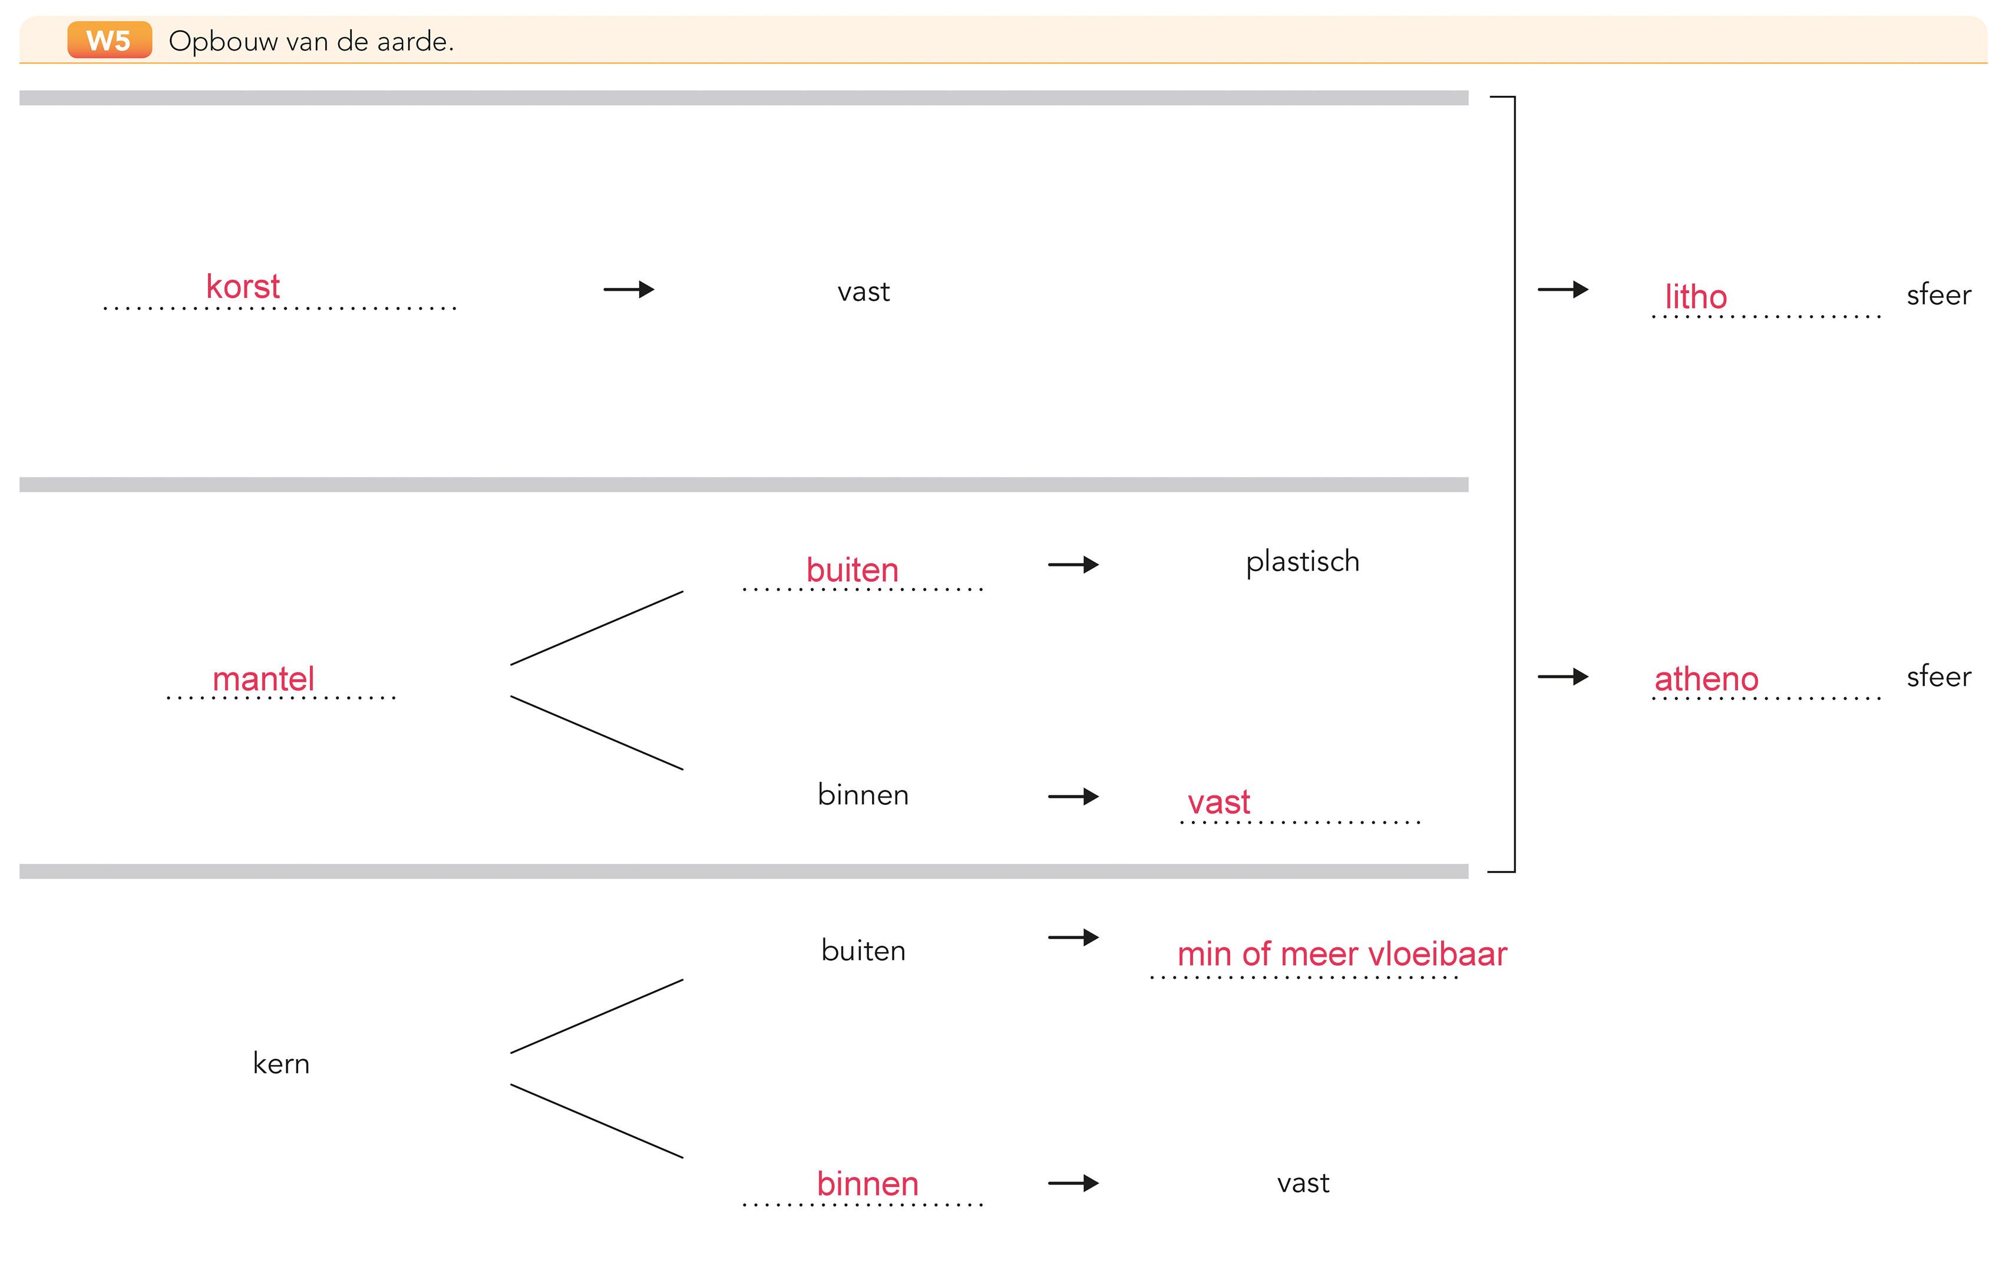

**Verdieping**

**Opdracht 7 Geologie van Nederland**

**a** In het uiterste zuiden van Limburg ligt het Carboon aan de oppervlakte.

**b** in het oosten van Nederland

**Herhaling**

**Opdracht 8 Terugblik op de paragraaf**

**a** aardmantel

**b** relatieve tijdschaal

**c** lithosfeer

**d** absolute ouderdomsbepaling

**e** oceanische korst

**1.2 Drijvende continenten**

**Opdracht 1 Restanten uit het verleden**

**a** een fossiel

**b** 1 afdrukken van planten of dieren

2 versteende resten van planten of dieren

**c** versteende afdrukken van planten of dieren die karakteristiek zijn voor een bepaalde geologische periode

**d** Bij het bepalen van de relatieve ouderdom vergelijk je de ouderdom van gesteentelagen. Elke geologische periode heeft zijn eigen gesteentelagen met kenmerkende gidsfossielen.

**Opdracht 2 Bewijzen**

**a** Bij de catastrofetheorie gingen wetenschappers ervan uit dat ingrijpende veranderingen van het aardoppervlak vrij plotseling en op rampzalige wijze tot stand kwamen.

Het principe van het actualisme stelt dat de aarde werd gevormd door geologische processen die ook vandaag de dag nog onder gelijke omstandigheden optreden.

**b** A: Zuid-Amerika

B: Afrika

C: India

D: Australië

E: Antarctica

**c** de grote overeenkomsten van de fossiele flora en fauna in delen van de wereld die tegenwoordig ver uit elkaar liggen

d 1 sporen van gletsjers die gelijktijdig zouden hebben plaatsgevonden in Australië, Zuid-Afrika, India en Zuid-Amerika

2 het identieke karakter van gesteenteformaties op verschillende continenten

**Opdracht 3 Uiteenvallen**

**a** Het Perm duurde van ongeveer 280 miljoen jaar geleden tot ongeveer 225 miljoen jaar geleden.

**b** Pangea

**c** in Zuid-Amerika, Australië, Antarctica, Afrika en India

**d** door de botsing van India met Azië

**Opdracht 4 Zwerftocht van West-Europa**

**a** **W7 De zwerftocht van West-Europa over de aarde.**

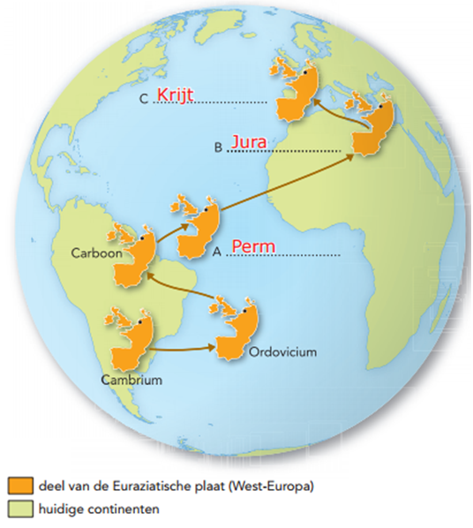

**b** W8B; in deze tekening is tropische vegetatie te zien; West-Europa lag in het Carboon op de evenaar.

**Opdracht 5 De Atlantische Oceaan**

**a** langs lijn C; daar bevindt zich de oudste oceanische korst die lang geleden bij de mid-oceanische rug is ontstaan

**b** Uit de uitleg moet blijken dat:

- als de oceanische korst zwaarder wordt, deze wegzakt in het magma (de oceaanbodem dieper komt te liggen)

- waardoor het waterbergende vermogen van de oceaan toeneemt

**c** De snelheid van de divergentie bij de Oost-Pacifische Rug is groter dan die bij de Midden-Atlantische Rug.

**Verdieping**

**Opdracht 6 Paleomagnetisme**

**a** de omkering van het magnetische veld van de aarde

**b** **W10 Paleomagnetisme.**

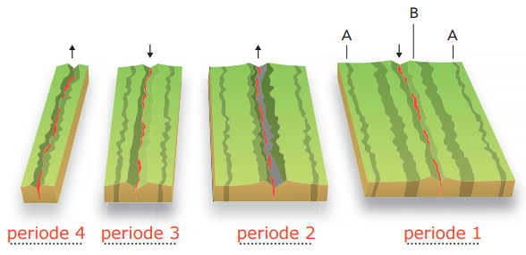

**c** A is de oudste bodem en B de jongste.

**d** Als lava stolt, richten de ijzerdeeltjes in de lava zich naar het magnetische veld van de aarde. Via paleomagnetisme, het aardmagnetisme uit het verre verleden, is gebleken dat in de loop van de geologische geschiedenis het aardmagnetische veld niet altijd dezelfde richting heeft gehad. Soms wijst de magnetische pool naar het noorden en soms naar het zuiden. Aan weerszijden van een oceaanrug komen even ver van de rug gebieden voor met dezelfde aardmagnetische velden. Dit kan als de twee gebieden op dezelfde plek in dezelfde tijd ontstaan zijn en daarna uit elkaar gedreven zijn. De enige verklaring is dat de continenten ten opzichte van de polen van positie zijn veranderd met het verstrijken van de geologische geschiedenis.

**Herhaling**

**Opdracht 7 Terugblik op de paragraaf**

E, B, C, D, A

**1.3 Bewegingen van platen**

**Opdracht 1 IJsland**

**a** Twee platen gevraagd:

1) Noord-Amerikaanse plaat

2) Euraziatische plaat

**b** Twee aanwijzingen gevraagd:

1 Er is sprake van vulkanisme.

2 Er zijn aardbevingen.

**Opdracht 2 Platen en sferen**

**a** De asthenosfeer is de enigszins plastische, op 50 tot 200 km diepte aanwezige, buitenste schil van de aardmantel.

De lithosfeer is de buitenste schil van de aarde, bestaande uit de aardkorst en het vaste buitenste gedeelte van de aardmantel.

**b** Het diepste gedeelte van de mantel bestaat uit heter materiaal dan het minder diepe. Het hete materiaal stijgt op, koelt af en zinkt weer naar beneden. Dit stijgen en dalen gebeurt in een cirkelbeweging.

**c** De bovenliggende platen bewegen mee met de convectiestromen. Ook koelen de platen af en daardoor zakken de oudere gedeelten langzaam dieper weg.

**Opdracht 3 Plaatbewegingen**

**a** op de Euraziatische plaat

**b** rond de Grote Oceaan

**c** Dat betekent dat de afstand tussen een punt op de Pacifische plaat en een punt op de Nazcaplaat per jaar gemiddeld 16,6 cm groter wordt.

**d** ongeveer 500 jaar maal 2,5 cm per jaar komt neer op ongeveer 12,5 m

**Opdracht 4 Divergentie**

**a** A = asthenosfeer

B = lithosfeer

C = convectiestromen

D = oceaanbodem

**b** De ruimten die bij het divergeren ontstaan, worden opgevuld met stollend magma. Door het toestromen van het magma uit de diepte ontstaan mid-oceanische ruggen.

**c** Het vulkanisme bij punt Y is ouder dan dat bij punt X. Y ligt immers verder verwijderd van de plaats waar de twee platen uit elkaar gaan.

**d** in de oceanen

**Opdracht 5 Midden-Atlantische Rug**

**a** Twee perioden gevraagd:

1) Precambrium

2) Paleozoïcum

**b** IJsland is jonger. Op de kaart is te zien dat IJsland niet ligt op de oude schilden van Europa, maar op de grens van de Amerikaanse en de Euraziatische plaat die uit elkaar bewegen waar nieuwe korst wordt gevormd.

**Opdracht 6 Oost-Afrikaanse Great Rift Valley**

**a** Bij de breuklijn divergeren twee platen (oorzaak),

waardoor er scheuren in de aardkorst komen. Dieper liggend magma kan via de scheuren makkelijk opstijgen: vulkanisme (gevolg).

**b** Het Kongobekken ligt lager (GB 180-181, *Afrika - Natuurkundig*: 200 - 500 m) en is omringd door bergen. Rivieren nemen erosiemateriaal mee vanuit de bergen naar het bekken. Het omliggende gebied ligt op tussen de 500 tot 1.000 m hoogte.

**c** De stelling zou juist kunnen zijn, want de Afrikaanse plaat en de Arabische plaat divergeren. De Rode Zee wordt dus steeds groter.

**Opdracht 7 Convergentie**

**a/b** **W12 Subductie van een oceanische plaat onder een continentale plaat.**

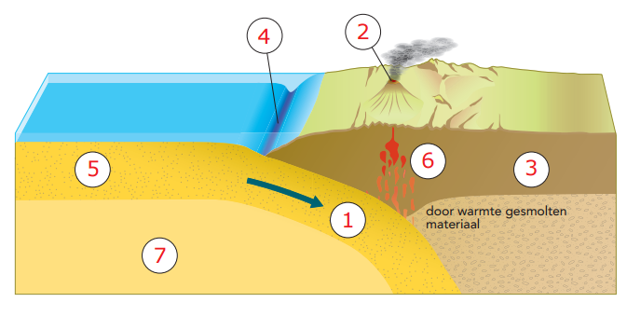

**Opdracht 8 Himalaya**

**a** De *continentale Indisch-Australische plaat* botst tegen de *continentale Euraziatische plaat* (*convergente beweging*). De platen zijn even licht en worden door de botsing in elkaar gedrukt: gebergtevorming.

**b** een plooiingsgebergte

**c** Omdat de platen licht zijn, zullen ze niet duiken. De aardbevingen blijven daarom ook vrij ondiep.

**Opdracht 9 Horsten en slenken**

**a** door de Boven-Rijnse Laagvlakte

**b** Twee horsten gevraagd:

1) Vogezen

2) Zwarte Woud

**c** in Noord-Brabant

**Verdieping**

**Opdracht 10 Japan**

**a** De stelling is fout. Daar schuift de Pacifische plaat onder de Euraziatische plaat. De subductie is bij de trog begonnen. De plaat is op die plek nog niet diep in de ondergrond geschoven. Onder het hoofdeiland zit de ondergeschoven plaat al wel vrij diep: dus veel diepe aardbevingen bij het wrijvingsvlak.

GB 170B, *Korea en Japan - Dwarsdoorsnede door de noordoostelijke Japanboog*: veel rode stippen tussen 0 en 50 km bij de trog. Aan de oostelijke kant van het eiland: meer rode stippen tussen de 50 en 150 km diepte.

**b** De stelling is goed: GB 170D, *Korea en Japan - Tektoniek en vulkanisme*: De Pacifische plaat schuift onder de Euraziatische plaat: de wrijvingsvlakken liggen meer oostelijk dan westelijk.

**Herhaling**

**Opdracht 11 Terugblik op de paragraaf**

**W13 Plaatbewegingen, aardbevingen en vulkanisme.**

|  |  |  |  |  |
| --- | --- | --- | --- | --- |
| **Soort plaatbeweging**  divergerende platen  convergentie van een oceanische en een  continentale plaat  convergentie van twee  continentale platen  convergentie van twee  oceanische platen  transversale platen | **Korte beschrijving proces**  Twee platen bewegen uit elkaar: vorming nieuwe oceanische korst. Vorming mid-oceanische ruggen.  Oceanische plaat duikt onder continentale plaat. Vorming vulkanen, diepzeetroggen.  Door botsing van gelijksoortige platen ontstaan plooiingsgebergten.  Oudste plaat (zwaarste)  duikt weg onder de jongere.  Vorming eilandbogen.  Twee platen bewegen langs elkaar. Er wordt geen korst vernietigd, en ook niet gemaakt. | **Ander voorbeeld dan in studieboek/**  **theorie**  Oost-Pacifische Rug ten westen van Zuid-Amerika  Pacifische plaat die onder de Euraziatische plaat schuift  Alpen  Pacifische plaat die onder de Indisch-Australische plaat duikt  Turkije | **Kenmerk vulkanis-me**  rustig  vulkanisme  heftig  vulkanisme  geen  vulkanisme  heftig vulkanisme  geen  vulkanisme | **Kenmerk aardbe-vingen**  ondiepe aardbe-vingen  zware  aardbe-vingen  flinke  aardbe-vingen  zware aardbe-vingen  zware  aardbe-vingen |

**1.4 De aarde brandt en beeft**

**Opdracht 1 Jökulhlaup**

**a** **W14 De uitbarsting van de Bárðarbunga.**

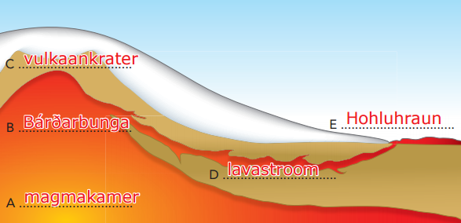

**b** Het magma komt niet door de krater naar buiten, maar is naar een plek 40 km naar het noordoosten gestroomd en stroomt daar uit.

**c** Als het magma via de vulkaankrater was uitgestroomd, had het ijs van de gletsjer kunnen smelten en was er een lahar (modderstroom) ontstaan.

**Opdracht 2 Begrippenweb**

Dit is een voorbeeld van een goed begrippenweb. Maar er zijn veel andere webben die ook goed zijn.

**W15 Begrippenweb.**

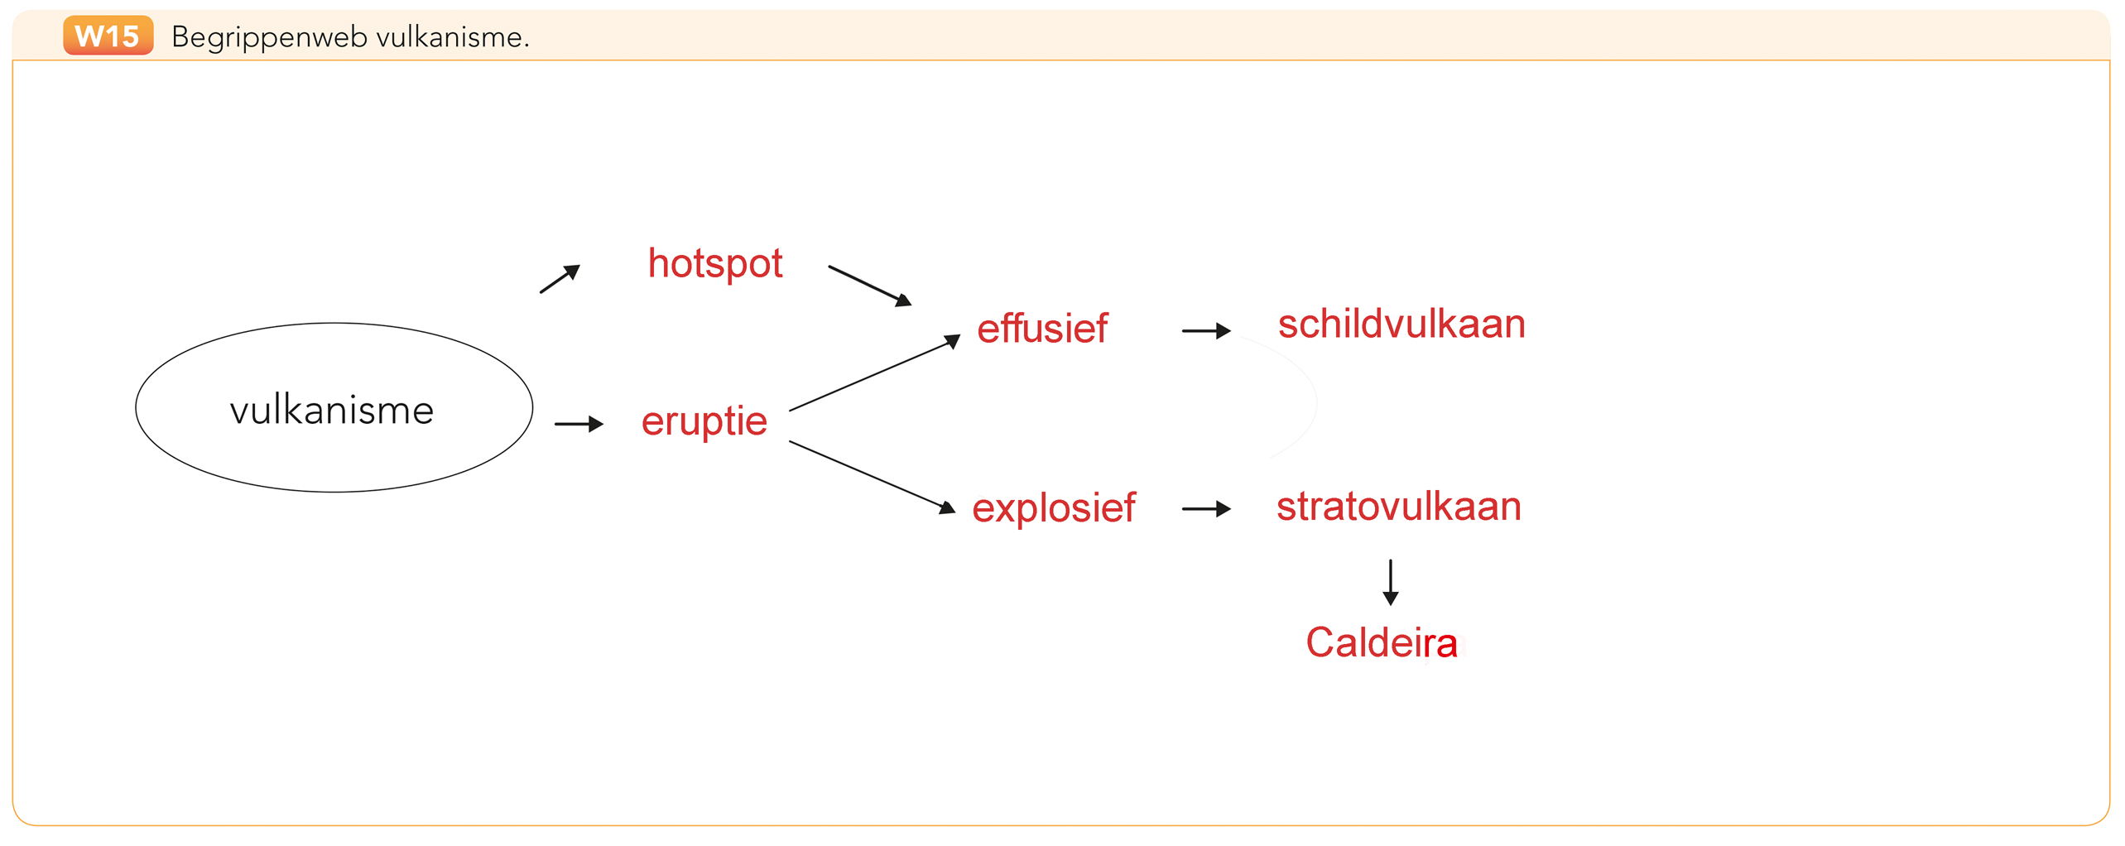

**Opdracht 3 Soorten vulkanisme**

**a** effusief vulkanisme basalt, divergentie, vloeibaar magma, spleeteruptie, hotspot

**b** explosief vulkanisme taai magma, caldeira, graniet, subductie, hotspot

**Opdracht 4 Voordelen en nadelen**

**a** Drie manieren van ontstaan van vulkanen gevraagd:

1) Bij subductie van een oceanische plaat onder een continentale plaat smelt het materiaal van de lithosfeer. Doordat de dichtheid geringer is dan die van het mantelgesteente, stijgt het gesmolten materiaal op en vormt het een vulkaan.

2) Als twee platen divergeren, komt magma naar boven.

3) Boven een hotspot.

**b** Drie gevaren gevraagd:

1) blootstelling aan de uitstoot van materiaal (as en lava)

2) lavastroom

3) modderstroom (lahar) of een gloedwolk die de helling af raast

**c** regionale schaal Door as, puimsteen en lavastromen kunnen grote verwoestingen plaatsvinden, waardoor mensen uit een gebied moeten vluchten.

mondiale schaal De stofuitstoot kan invloed hebben op het klimaat.

**d** Drie voordelen gevraagd:

1) De bodems die na lange tijd ontstaan, zijn zeer vruchtbaar.

2) Er kan geothermische energie worden opgewekt.

3) Vulkanische gebieden trekken toeristen aan.

4) Vulkanisch gesteente, gas en stoom leveren materialen die de industrie kan gebruiken (zoals puimsteen, boorzuur en zwavelammonium).

**Opdracht 5 Hawaii**

**a** op de Pacifische plaat

**b** Er is hier sprake van hotspotvulkanisme. In de aardmantel onder Hawaii ligt een mantelpluim waar de Pacifische plaat overheen schuift. Hier stijgt voortdurend magma op. Het hete magma brandt door de aardkorst, waardoor vulkanen ontstaan.

**c** Oahu ligt niet meer boven de hotspot, maar is al verder naar het westen geschoven.

**d** Er is hier sprake van effusief vulkanisme: de lava heeft een grote vloeibaarheid en kan daardoor ver weg stromen voordat hij stolt. Er worden verschillende dunne lavastromen over elkaar heen afgezet.

**e** Het magma is vloeibaar en bevat weinig water met koolzuur, waardoor er minder stoom ontstaat.

**Opdracht 6 Aardbevingen**

**a** het eigenlijke centrum van een aardbeving in de lithosfeer

**b** A

**c** duizend keer

**d** De stelling is onjuist. Bij een zware aardbeving in een onbewoond gebied hoeven er niet veel slachtoffers te vallen.

**e** IJsland ligt op de grens van twee divergerende platen. Bij divergentie is er sprake van zwakke aardbevingen.

**Opdracht 7 Turkije**

**a** De Afrikaanse, de Arabische en de Anatolische plaat drukken tegen de Euraziatische plaat.

**b** een transforme breuklijn

**c** Bij twee platen die langs elkaar heen schuiven, ontstaan geen diepe scheuren. Er is geen subductie. Er is dus geen vulkanisch materiaal dat via scheuren in de aardkorst omhoog kan komen.

**d** Uit GB 131A, *Turkije - Tektoniek en vulkanisme* en logisch nadenken is af te leiden dat de zware aardbevingen westwaarts opschuiven en dat de spanning langs de Anatolische breuklijn bij Istanbul toeneemt.

**Opdracht 8 Japan, maart 2011**

**a** De aardbevingen ontstaan doordat er wrijving/spanningsopbouw plaatsvindt tussen de wegduikende plaat (Pacifische / Filipijnse plaat) en de plaat waarop Japan ligt (Euraziatische plaat).

**b** De golf komt bij de kust in ondieper water (oorzaak),

waardoor de golf in elkaar wordt gedrukt / de voorzijde van de golf wordt afgeremd (en hij in hoogte toeneemt) (gevolg).

**c** Twee oorzaken gevraagd:

1) de hoge bevolkingsdichtheid in het kustgebied

2) De aardbeving ontstond dicht bij de Japanse kust / de tsunami bereikte de kust heel snel na de aardbeving (waardoor er weinig tijd was om inwoners te evacueren).

**d** Een juiste argumentatie voor een voorstander is:

- Japan heeft (als welvarend en geïndustrialiseerd land) een energietekort / een grote vraag naar energie, terwijl het land zelf nauwelijks over fossiele brandstoffen beschikt.

- Door zelf energie op te wekken in kerncentrales, is Japan minder afhankelijk van de import van fossiele brandstoffen.

Een nadeel van de keuze van een voorstander is:

Het opwekken van energie in kerncentrales in een land waar veel natuurrampen voorkomen, zoals Japan, verhoogt de kans op rampen met kerncentrales.

Een juiste argumentatie voor een tegenstander is:

- Een ramp met een kerncentrale heeft verstrekkende gevolgen.

- Juist in Japan is de kans op zo’n ramp groot, omdat daar veel natuurrampen voorkomen / Japan vlak bij plaatgrenzen ligt.

Een nadeel van de keuze van een tegenstander is:

Japan wordt meer afhankelijk van de import van fossiele brandstoffen.

**Verdieping**

**Opdracht 9 Grote Oceaan**

**a** **W16 Vulkanisme en aardbevingen ten westen van Noord-Amerika.**

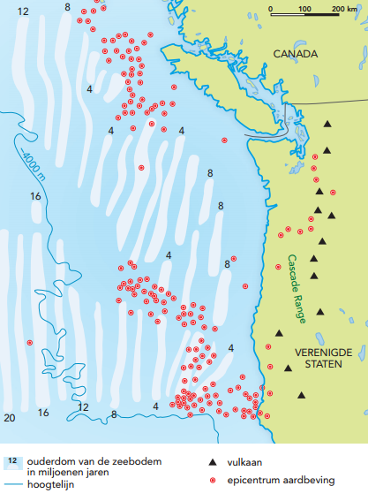

**b** De aardbevingen komen voor langs twee breukvlakken in de buurt van platen die divergeren (geen mid-oceanische ruggen!).

**c** Bij de Tonga eilanden botsen de Indisch-Australische en de Pacifische plaat tegen elkaar.

**d** De spreiding van de aardbevingen hangt samen met de zone waarin de twee convergerende platen bij elkaar komen.

**e** Naarmate de diepte groter is, komen er meer aardbevingen voor.

of

Naarmate de afstand tot de trog groter wordt, komen de aardbevingen dieper te liggen.

**Herhaling**

**Opdracht 10 Terugblik op de paragraaf**

**a** divergente en transforme breuklijnen

**b** Doordat bij de rug twee platen uit elkaar gaan, kan vulkanisch materiaal bij de rug worden afgezet (via breuklijnen). Omdat steeds nieuw vulkanisch materiaal bij de zeebodem omhoog komt, wordt het oude materiaal, de oude vulkanen, opzij geduwd. Hoe verder van de breuklijn vandaan, hoe ouder het gebied is. Dus de Kaap-Verdische eilanden zijn ouder dan de Azoren.

**c** Bij Zuid-Amerika botsen twee platen, bij de Midden-Atlantische rug wijken platen. De aardbevingen zijn daar veel minder sterk dan bij botsende platen.

**d** Bij IJsland ligt een mantelpuim/hotspot. Daardoor is extra veel vulkanisch materiaal aan de oppervlakte gekomen, zodat het een groot en hoog eiland werd.

**e** Aan de westkant duikt de oceanische plaat onder de continentale plaat: bij de subductie wordt een trog gevormd. Aan de oostkant ligt geen plaatbegrenzing. De oceaan en dat deel van Zuid-Amerika behoren tot een plaat.

**Casusopdracht Lokaliseer zelf een aardbeving**

Eigen antwoord leerling. Internetopdracht waarbij het antwoord afhangt van de beslissingen die leerlingen nemen.

**Finish**

**Slotopdracht**

**a** Voorbeelden van juiste antwoorden:

**W25 Begrippen hoofdstuk 1.**

A: **plooiingsgebergte** - Bij breukgebergten ontstaan slenken en geen plooien.

B: **stratovulkaan** - Bij een divergente breuklijn heb je effusieve uitbarstingen, bij een convergente breuklijn stratovulkanen.

C: **diepzeetrog** - Door de platentektoniek ontstaan convectiestromen in de mantel. Een trog is een landschapselement dat is ontstaan bij een type beweging.

D: **hypocentrum** - Transforme beweging en subductie zijn twee typen plaatbewegingen. Hypocentrum heeft met aardbevingen te maken.

E: **subductie** - Schildvulkanen en explosief vulkanisme hebben met vulkanisme te maken. Subductie als verschijnsel zodanig niet.

F: **schildvulkaan** - Bij een breukgebergte heb je niet te maken met vulkanisme. Er ontstaan wel horsten.

G: **actualisme** - Subductie is een vorm van convergentie. Actualisme is een theorie over geologie.

H: **divergentie** - Een stratovulkaan kan ontstaan door subductie bij een diepzeetrog. Divergentie is een ander type beweging waarbij je die verschijnselen niet hebt.

I: **epicentrum** - Door convectiestromen kan uiteindelijk vulkanisme ontstaan, heet magma dat opstijgt. Epicentrum heeft te maken met aardbevingen.

**b** Voorbeeld van een begrip dat er wel bij hoort:

A slenk

B subductie

C vulkanisme

D divergentie

E stratovulkaan

F slenk

G stratovulkaan

H plooiingsgebergte

I lithosfeer

**c** Eigen antwoord leerling, bijvoorbeeld:

1) horst – breukgebergte – divergentie

2) subductie – stratovulkaan – divergentie

**d** **Platentektoniek Vulkanisme Gebergtevorming Aardbeving**

actualisme schildvulkaan breukgebergte hypocentrum

convectiestroom stratovulkaan plooiingsgebergte epicentrum

diepzeetrog eruptie horst

transforme beweging effusieve uitbarsting

platentektoniek explosief vulkanisme

divergentie

subductie

convergentie

**Examentraining**

**Opgave 1 Platen en vulkanen in Nieuw-Zeeland**

**1** GB 238B, *De aarde - Geologie, Platentektoniek*

**2** Twee soorten plaatbewegingen gevraagd:

1) transforme plaatbeweging

2) convergentie/subductie

**3** Een juiste aanwijzing voor het optreden van subductie in de Ring van Vuur is bij:

- GB 238B, *De aarde - Geologie*, *Platentektoniek*: Er bevinden zich (vrijwel overal) convergerende plaatgrenzen van oceanische en continentale platen.

- GB 238C, *De aarde - Geologie*, *Geologische bouw en gebergtevorming*: Er bevinden zich (vrijwel overal) diepzeetroggen, dus duikende platen.

- GB 238D, *De aarde - Geologie*, *Aardbevingen en vulkanisme*: Er bevinden zich (vrijwel overal) actieve vulkanen.

**4** Ten oosten van het Noordereiland is sprake van subductie van de Pacifische plaat (oorzaak),

waardoor er een omhooggerichte magmastroom ontstaat / een magmahaard onder het Noordereiland ontstaat (met vulkanische activiteiten als gevolg) (gevolg).

**5** explosief: bij subductie smelt continentale korst of gaat koolzuur in het water in de plaat de diepte in

**6** taai, veel gas

**7** stratovulkaan

**Opgave 2 Aardbevingen in Nieuw-Zeeland**

**8** de hoeveelheid grondbeweging die een aardbeving veroorzaakt

**9** Er is sprake van een aardbeving langs een transforme breuk (oorzaak),

waardoor de aardbevingen ondiep zijn (gevolg).

**10** Op het Noordereiland is sprake van subductie en vinden ook aardbevingen op grotere diepte plaats.